ПРИЛОЖЕНИЕ
к постановлению администрации
Дивеевского муниципального округа
Нижегородской области
_от 16 января 2023г. № 33_
Схема границ подготовки проекта внесения изменений в проект межевания территории в границах кадастрового квартала 52:55:0080003 с. Дивеево Нижегородской области, утвержденного постановлением администрации Дивеевского муниципального округа Нижегородской области от 07.12.2021 № 1547
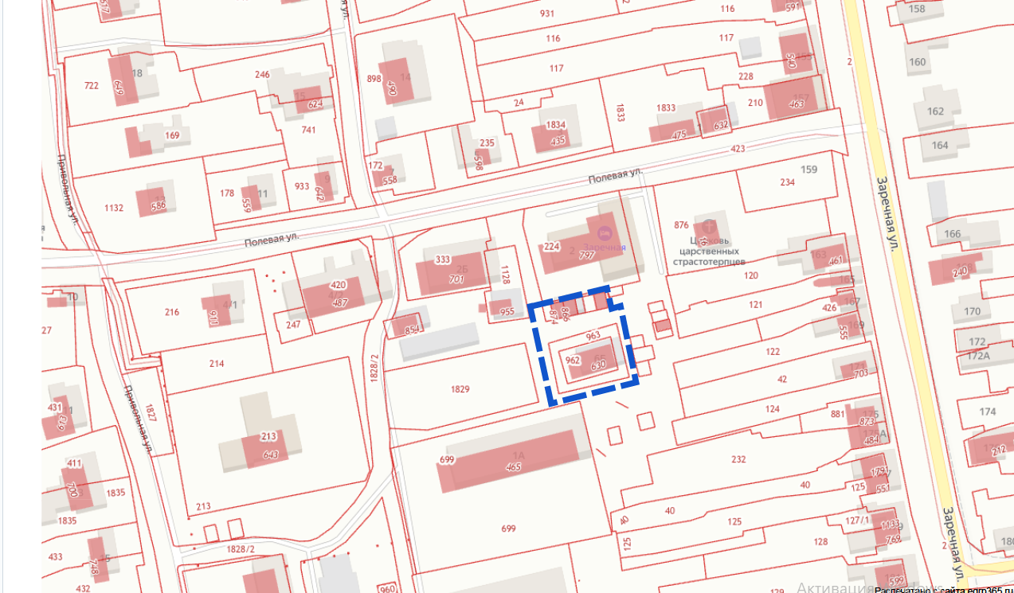
 - Границы подготовки проекта внесения изменений в проект межевания

